☆子どもの心☆
子どもの心は
首が狭くくくれている 壷のようなものだから
一滴一滴とすこしずつ
そそぎこめば
たくさんの学習を
きちんと吸収するものだ
ところが
いちどに流しこもうとするものだから
あふれてこぼれて
ムダになってしまう

パッシヴィーノ
（周郷博「母と子のうた」より）
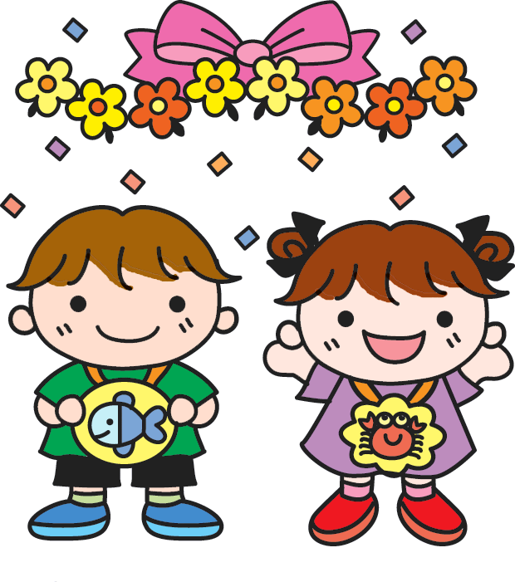

次の世代をになう子どもたち・・・心身ともに  すこやかに成長してほしいものですね。  しかし、いろいろ壁にぶつかることが多いのも  実情です。  子どもに関することで、ご心配をお持ちの方は、  どうぞ気軽に当相談室をご利用ください。  ご一緒に考えてまいりましょう。  ▶相談日 月曜日～金曜日  時 間 午前９時～午後５時  ▶場 所 坂戸市役所子育て支援課内  ▶方 法 来所、電話、手紙などでご相談く  ださい。場合によっては家庭訪問  も行います。  ▶その他 秘密厳守、費用は無料です。 | どんな相談を・・・  ●性格や情緒、生活習慣について  乱暴、内気、わがまま、夜尿、しつけなど  ●言語発達について  ことばの遅れ、発音不明瞭、どもり、  知能発達の遅れなど  ●学校生活について  不登校、友人関係など  ●非行について  万引き、家出、金品持ち出しなど  ●家族関係について  子どもに関する家族間のトラブルなど  - 育児について  子どもがかわいくない、うまく育てられないなど  ●養育困難、放任、虐待など  ●体の不自由な子どもの相談など  ●その他児童にかかわるものなど  

